 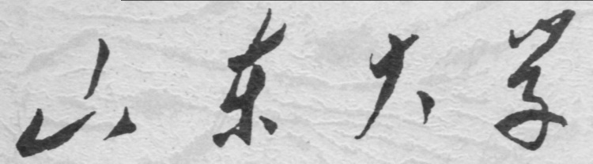

**信息科学与工程学院**

**2021－2022学年第一学期**

实 验 报 告

课程名称： 自动控制原理

实验名称： 实验三、四

专 业 班 级 通信工程 二班

学 生 学 号 201800121050

学 生 姓 名 孟麟芝

实 验 时 间 2021年4月9日

实验报告

### 【实验目的】

1. 掌握Matlab进行符号运算的方法。
2. 学会使用Matlab进行系统动态性能的分析

### 【实验要求】

1. 运用符号运算，编程完成书习题2-12(b)、2-15(d)、另任选其他两题系统传递函数的表示和求解。
2. 编程完成教材例2-12的单位脉冲响应、单位阶跃响应、零输入响应与零状态响应的求解，并画出各响应的波形图。
3. 对于教材例3-16，改变阻尼比 $ζ$ =0、0.1、0.2、0.3、0.5、0.6、0.707、0.9、1和2
4. 在同一个坐标平面上画出阶跃响应的波形图；
5. 通过阶跃响应曲线，列表比较系统的动态性能指标（包括按定义自行读取上升时间），并讨论特征参量 $ζ$ 对二阶系统动态性能的影响。

### 【实验过程】

### 【第一个实验】

### 【2.12(b)】

2.12(b)中系统函数使用结构图化简求解，过程如下：

|  |  |
| --- | --- |
|  | %2.12(b) |
|  | clear |
|  | syms G1 G2 G3 G4 |
|  | %----------求解C/R---------- |
|  | G1=G1*G2;                   %比较点后移 |
|  | G23=G2+G3;                  %进行并联 |
|  | G5=G23;                     %比较点后移 |
|  | CR=(G1+G23)*(G4/(1+G4*G5)); %求解G234构成的主反馈回路系统闭环传递函数 |
|  | pretty(CR)                  %输出 |
|  | %----------求解C/N---------- |
|  | CN=G4/(1+G23*G4);           %求解G23构成的主反馈回路系统闭环传递函数 |
|  | pretty(CN)                  %输出 |

得到的运行结果如下：

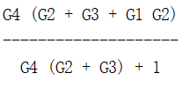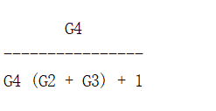

图 1 左为 $\frac{C(s)}{R(s)}$，右为 $\frac{C(s)}{N(s)}$

### 【2.15(d)】

2.15(d)中的系统函数我们使用梅森公式求解，过程如下：

|  |  |
| --- | --- |
|  | %2.15(d) |
|  | clear |
|  | syms a b c d e f g h l |
|  | %----------求解C/R1---------- |
|  | L1=-e*g; |
|  | L2=-c*f; |
|  | L3=-b*c*d*e*h; |
|  | L4=-a*d*e*h; |
|  | delta0=1-L1-L2-L3-L4+L1*L2; %求解梅森公式所需参数 |
|  | p1=b*c*d*e;delta1=1; |
|  | p2=a*d*e;delta2=1; |
|  | p3=b*c;delta3=1+e*g; |
|  | p4=a;delta4=1+e*g;          %求解各前向通路增益及代数余子式 |
|  | CR1=(1/delta0)*(p1*delta1+p2*delta2+p3*delta3+p4*delta4);%求解闭环传递函数 |
|  | CR1=simplify(CR1);          %形式化简 |
|  | pretty(CR1)                 %输出 |
|  | %----------求解C/R2---------- |
|  | p1=l*e;delta1=1+c*f;        %这里Δ与上相同，故直接求解pi及各代数余子式 |
|  | p2=-e*h*a*l;delta2=1; |
|  | p3=-e*h*b*c*l;delta3=1; |
|  | CR2=(1/delta0)*(p1*delta1+p2*delta2+p3*delta3); |
|  | CR2=simplify(CR2); |
|  | pretty(CR2) |

得到的运行结果如下：

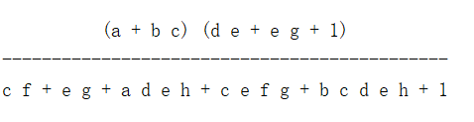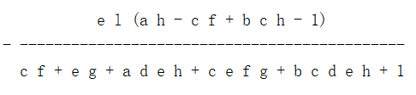

图 2 左为 $\frac{C(s)}{R_{1}(s)}$，右为 $\frac{C(s)}{R_{2}(s)}$

### 【2.11(d)】

下面对2.11(d)利用结构图化简的方法求解，过程如下。

|  |  |
| --- | --- |
|  | %2.11(d) |
|  | clear |
|  | syms G1 G2 G3 G4 H1 H2 H3 |
|  | H4=H2/(G1*G3);  %对H2进行比较点前移及引出点后移 |
|  | G5=G3/(1+G3*H3);%求解G3、H3回路构成的子系统 |
|  | G6=G1/(1+G1*H1);%求解G1、H1回路构成的子系统 |
|  | G7=G2*G5*G6;    %进行串联 |
|  | CR=G7/(1+G7*H4);%G7构成的主反馈回路系统闭环传递函数 |
|  | CR=simplify(CR);%形式化简 |
|  | pretty(CR)      %输出 |

得到的结果如下图，可以验证，该结果是正确的。

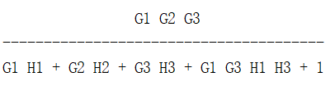

图 3 系统闭环传递函数

### 【代数方程法求解】

我们知道，梅森公式来源于代数方程组的求解，我们对下面这一传递函数使用代数方程组进行求解。



图 4 待求解传递函数的结构框图

为方便计算，设G1前为 $x_{1}$，G2前为 $x_{2}$，如下所示：



图 5 设置中间结点

可以写出代数方程组如公式（1）所示。

$$\begin{aligned}\left\{\begin{aligned}x_{1}&=R-HC \\ x_{2}&=N+G_{1}x_{1} \\ C&=G_{2}x_{2}\end{aligned}\right.\#(1)\end{aligned}$$

进行化简，结果如下：

$$\begin{aligned}\left\{\begin{aligned}x_{1}+HC&=R \\ {-G_{1}x_{1}+x}_{2}&=N \\ -G_{2}x_{2}+C&=0\end{aligned}\right.\#(2)\end{aligned}$$

其矩阵形式表达如下：

$$\begin{aligned}\left(\begin{matrix}1 & 0 & H \\ {-G}_{1} & 1 & 0 \\ 0 & -G_{2} & 1\end{matrix}\right)·\left(\begin{matrix}x_{1} \\ x_{2} \\ C\end{matrix}\right)=\left(\begin{matrix}R \\ N \\ 0\end{matrix}\right)\#(3)\end{aligned}$$

记

$$X=\left(\begin{matrix}x_{1} \\ x_{2} \\ C\end{matrix}\right),A= \left(\begin{matrix}1 & 0 & H \\ {-G}_{1} & 1 & 0 \\ 0 & -G_{2} & 1\end{matrix}\right), B=\left(\begin{matrix}R \\ N \\ 0\end{matrix}\right)$$

则有

$$\begin{aligned}AX=B\#(4)\end{aligned}$$

可解得

$$\begin{aligned}X=A^{-1}B\#(5)\end{aligned}$$

将上述过程用程序实现如下：

|  |  |
| --- | --- |
|  | %矩阵形式解系统函数 |
|  | clear; |
|  | syms G1 G2 H R N; |
|  | A=[1 0 H;-G1 1 0;0 G2 1]; |
|  | B=[R;N;0]; |
|  | X=A\B; |
|  | pretty(X) |

得到的结果如下。

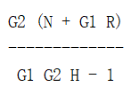

图 6 系统闭环传递函数

即

$$\begin{aligned}C\left(s\right)=\frac{G_{2}}{G_{1}G_{2}H-1}N\left(s\right)+\frac{{G_{1}G}_{2}}{G_{1}G_{2}H-1}R\left(s\right)\#(6)\end{aligned}$$

我们再利用这种方法对2.15(d)重新进行求解。设 $bcde$ 这条前向通路上，除了 ${ R}_{1}\left(s\right)$ 与 $C(s)$ 的其他五个节点分别为 $x_{1}$ ~ ${ x}_{5}$。

求解过程如下：

|  |  |
| --- | --- |
|  | %2.15(d)矩阵方法求解 |
|  | clear |
|  | syms a b c d e f g h l R1 R2 |
|  | A=[ 1 0 0 0 h 0; |
|  | b -1 -f 0 0 0; |
|  | a c -1 0 0 0; |
|  | 0 0 -d 1 g 0; |
|  | 0 0 0 e -1 0; |
|  | 0 0 1 0 1 -1]; |
|  | %R2=0; |
|  | %R1=0; |
|  | B=[R1;0;0;R2*l;0;0]; |
|  | X=A\B; |
|  | pretty(X(6)); |

可求得闭环传递函数如下

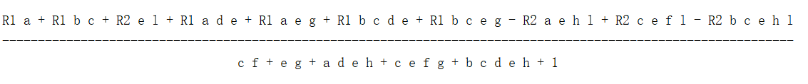

图 7 总闭环传递函数

分别令R1与R2为0，可得到与前面相同的结果。

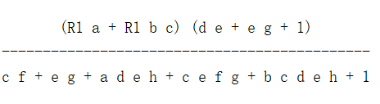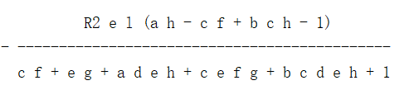

图 8 左为 $\frac{C(s)}{R_{1}(s)}$，右为 $\frac{C(s)}{R_{2}(s)}$

### 【第二个实验】

课本中提到零输入响应和零状态响应（即全响应）统称网格的单位阶跃响应，似乎与我们所学概念中的“系统单位阶跃响应”不同。所以下面的求解中我们按照如下定义进行：

1. 单位阶跃响应：零初始条件下系统对单位阶跃函数的响应。
2. 单位脉冲响应：零初始条件下系统对单位脉冲函数的响应。

首先，我们可以通过单边拉氏变换求出全响应（如课本所示的解题过程），再使用双边拉氏变换，或者零状态下的单边拉氏变换求出单位阶跃响应，也即该题设条件下系统的零状态响应，对单位阶跃响应求导即可得到单位脉冲响应。最后，全响应减去零状态响应，即得到系统的零输入响应。

具体求解过程参见源代码部分，代码实现中使用了solve函数进行符号方程求解。

得到的结果如下：





图 9 系统四种典型的响应

### 【第三个实验】

画出系统在 $ζ=0, 0.1, 0.2, 0.3, 0.5, 0.6, 0.707, 0.9, 1, 2$ 时的单位阶跃响应。

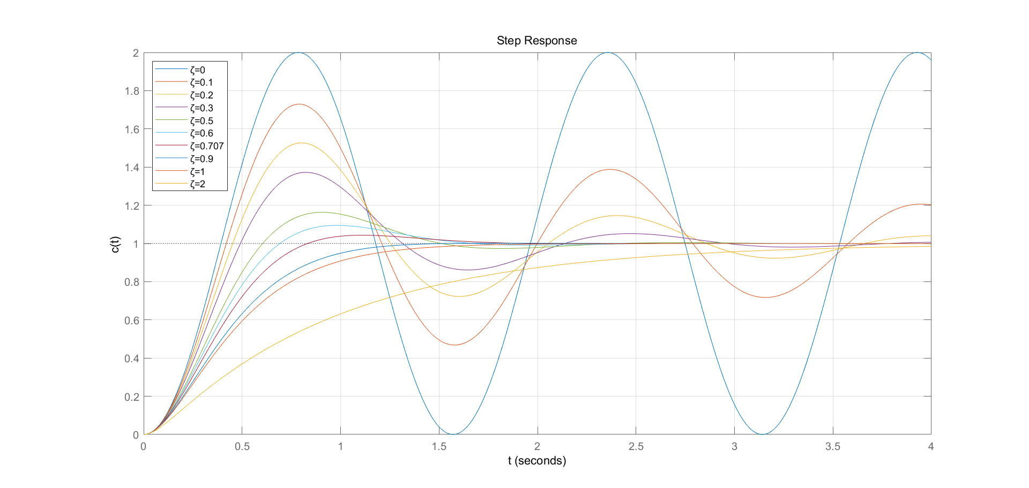

图 10 $ζ$ 变化时系统的单位阶跃响应的变化

取误差带 $Δ=2\%$，有振荡时上升时间按第二种定义，无振荡时按第一种定义，则各性能指标的变化如下表所示。

表 1 系统性能指标随 $ζ$ 的变化

|  |  |  |  |  |  |  |  |  |  |  |
| --- | --- | --- | --- | --- | --- | --- | --- | --- | --- | --- |
| $$ζ$$ | 0 | 0.1 | 0.2 | 0.3 | 0.5 | 0.6 | 0.707 | 0.9 | 1 | 2 |
| $$t_{r}/s$$ | - | 0.42 | 0.45 | 0.49 | 0.60 | 0.69 | 0.83 | 1.52 | 0.84 | 2.06 |
| $$t_{p}/s$$ | - | 0.79 | 0.80 | 0.82 | 0.91 | 0.98 | 1.11 | 1.80 | - | - |
| $$t_{s}/s$$ | - | 9.60 | 4.90 | 2.81 | 2.02 | 1.49 | 1.49 | 1.17 | 1.46 | 3.72 |
| $$σ\%$$ | NaN | 72.9 | 52.7 | 37.2 | 16.3 | 9.48 | 4.33 | 0.152 | 0 | 0 |

### 【欠阻尼】

该系统为二阶系统，若为欠阻尼（$0<ζ<1$），其性能指标与 $ζ$ 的关系如下：

$$\begin{aligned}t_{r}=\frac{π-arccosζ}{ω_{n}\sqrt{1-ζ^{2}}}\#(7)\end{aligned}$$

$$\begin{aligned}t_{p}=\frac{π}{ω_{n}\sqrt{1-ζ^{2}}}\#(8)\end{aligned}$$

$$\begin{aligned}t_{s}=\frac{4.4}{ζω_{n}}\#(9)\end{aligned}$$

$$\begin{aligned}σ\%=e^{-\frac{πζ}{\sqrt{1-ζ^{2}}}}×100\%\#(10)\end{aligned}$$

其中上升时间 $t_{r}$ 的关系式较复杂，不再分析。而峰值时间 ${ t}_{p}$ 随阻尼比增大而增大，调节时间 ${ t}_{s}$ 及超调量 $σ\%$ 均随阻尼比增大而减小。

### 【临界阻尼】

这时 $ζ=1$，由于为临界阻尼，故 ${ T}_{1}=T_{2}=0.25s$。若误差带为 $Δ=5\%$，则理论调节时间为 $t_{s}=4.75T_{1}=1.1875s$，这与下图中实际测得的1.19s是基本相符的。

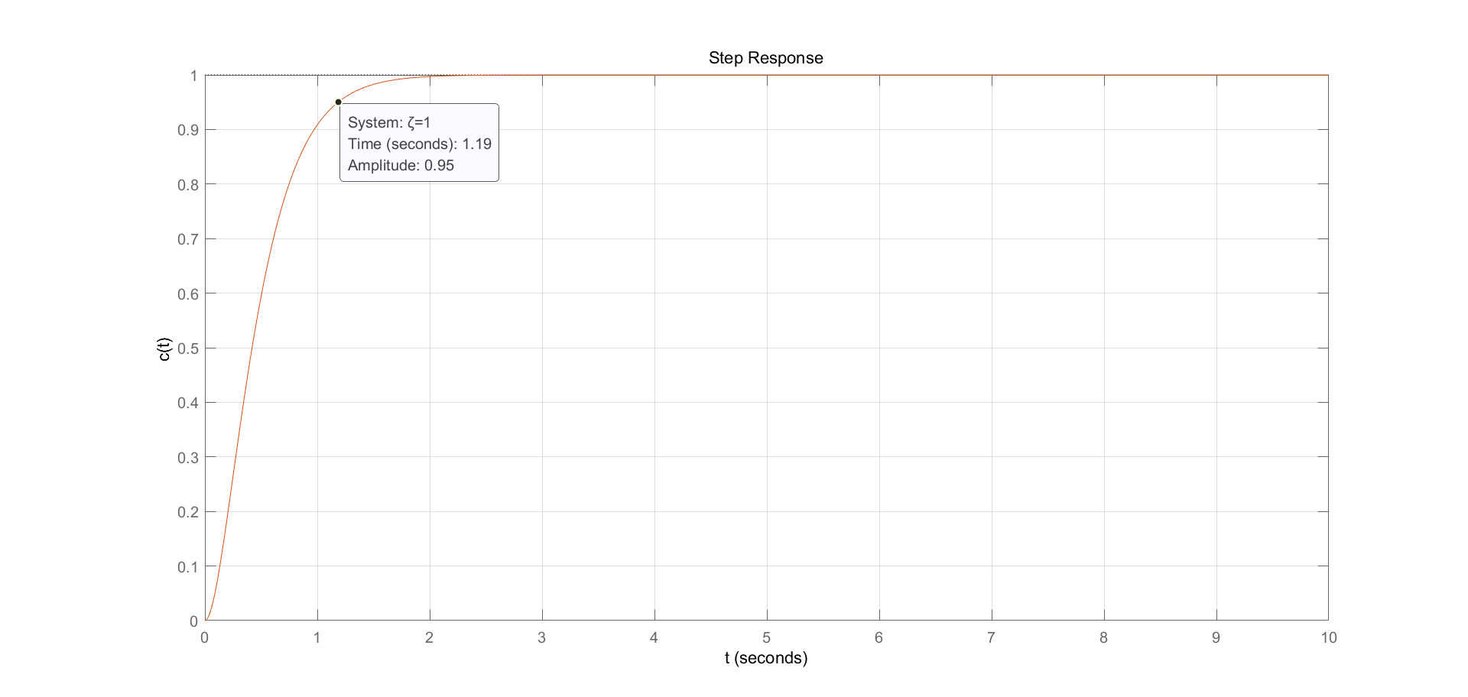

图 11 $ζ=1，Δ=5\%$ 时的调节时间

其理论上升时间可由下式得出：

$$\begin{aligned}t_{r}=\frac{1+1.5ζ+ζ^{2}}{ω_{n}}\#\left(11\right)\end{aligned}$$

计算可得为0.875s，这一近似值与表1中的实测值0.84s是比较接近的。

### 【过阻尼】

这时 $ζ>1$，理论上升时间仍可使用公式（11）计算，结果为2s，与实测得到的的2.06s较接近。若 $ζ$ 继续增大，上升时间也将进一步增大。

下面计算理论调节时间。这时 $\frac{T_{1}}{T_{2}}=13.93$，有 ${ T}_{1}>4T_{2}$，若误差带 $Δ=5\%$，可取 ${ t}_{s}=3T_{1}=2.80s$，与下图中实测得到的2.87s相对误差仅为2.4%。

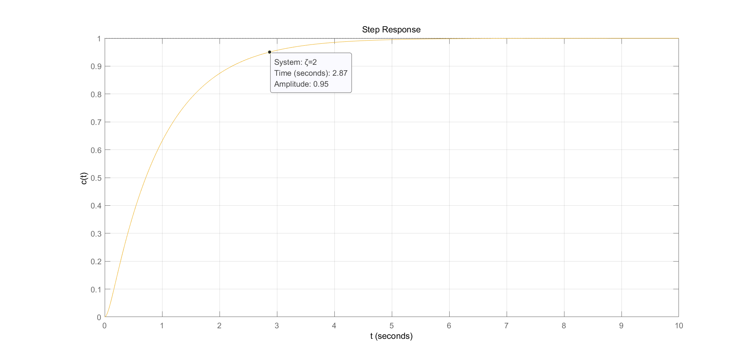

图 12 $ζ=2，Δ=5\%$ 时的调节时间

至此，我们便从实际测试与理论分析两方面，对系统的动态性能与 $ζ$ 的关系进行了分析。

### 【实验源代码】

### 【例2.12求解】

|  |  |
| --- | --- |
|  | %例2-12 |
|  | clear |
|  | syms s Uo Ui t |
|  | L=1; |
|  | C=1; |
|  | R=1; |
|  | %----------求解全响应---------- |
|  | Ui=1/s; |
|  | u0=0.1; |
|  | i0=0.1; |
|  | equation=L*C*((s^2)*Uo-s*u0-i0/C)+R*C*(s*Uo-u0)+Uo-Ui; |
|  | Uo=solve(equation,Uo); |
|  | y=ilaplace(Uo); |
|  | %----------求解单位阶跃响应---------- |
|  | %重新初始化Uo防止影响后续运算 |
|  | syms Uo |
|  | Ui=1/s; |
|  | equation=L*C*(s^2)*Uo+R*C*s*Uo+Uo-Ui; |
|  | Uo=solve(equation,Uo); |
|  | g=ilaplace(Uo) |
|  | figure |
|  | fplot(g,[0,20]) |
|  | axis([0,20,0,1.5]),grid on; |
|  | title('Unit Step Response') |
|  | ylabel('Amplitude') |
|  | xlabel('t/s') |
|  | %----------求解单位脉冲响应---------- |
|  | %脉冲响应为阶跃响应的导数 |
|  | h=diff(g) |
|  | figure |
|  | fplot(h,[0,20]) |
|  | axis([0,20,-0.5,0.7]),grid on; |
|  | title('Unit Impulse Response') |
|  | ylabel('Amplitude') |
|  | xlabel('t/s') |
|  | %----------求解零状态响应---------- |
|  | %这里的零状态响应即单位阶跃响应 |
|  | yzs=g |
|  | figure |
|  | fplot(yzs,[0,20]) |
|  | axis([0,20,0,1.5]),grid on; |
|  | title('Zero State Response') |
|  | ylabel('Amplitude') |
|  | xlabel('t/s') |
|  | %----------求解零输入响应---------- |
|  | %零输入响应为全响应-零状态响应 |
|  | yzi=y-yzs |
|  | figure |
|  | fplot(yzi,[0,20]) |
|  | axis([0,20,-0.2,0.2]),grid on; |
|  | title('Zero Input Response') |
|  | ylabel('Amplitude') |
|  | xlabel('t/s') |

### 【系统动态性能分析】

|  |  |
| --- | --- |
|  | %系统动态性能求解 |
|  | figure |
|  | t=0:0.01:10; |
|  | for zeta=[0,0.1,0.2,0.3,0.5,0.6,0.707,0.9,1,2] |
|  | wn=4; |
|  | num=[wn^2];den=[1 2*wn*zeta wn^2]; |
|  | sys=tf(num,den); |
|  | step(sys,t);grid on;hold on; |
|  | end |
|  | xlabel('t');ylabel('c(t)');title('Step Response'); |